23. čas online : Vježbanje 05.05.2020.

Obrazovno-vaspitni ishodi : - znaju da odrede površinu i zapreminu prizme u slučajevima kada neophodni
elementi nijesu neposredno dati

Školski rad: Uradite u svesci zadatke 1, 2 i 3 sa strana 96 i 97 u vašem udžbeniku.

Domaći: Zbirka: 561, 574
Sajtovi veoma bogati svim temama iz matematike, sa urađenim primjerima : https://www.youtube.com/user/SkolaRajak/videos https://www.superskola.rs/ucionica/
Za sve nejasnoće u vezi zadataka se možete nastavnici javiti na viber grupu svog odjeljenja u terminu koji je predviđen novom satnicom (tokom 1 h nakon predavanja na tv u jutarnjem terminu), a slike školskog i domaćeg šaljete istog dana do 20:00 na broj nastavnice ili na google classroom.
NAPOMENA: Potrebno je poslati i ŠKOLSKI RAD i DOMAĆI RAD.

Formule za prizmu:
Kocka
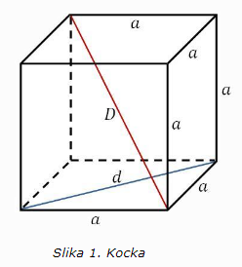
Kvadar
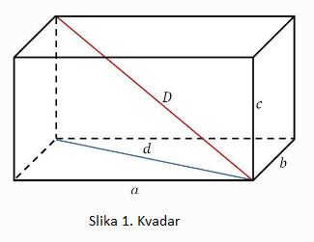
Oznake:
d= $a\sqrt{2}$
D= $a\sqrt{3}$
P_{dp}=$a∙d=a^{2}\sqrt{2}$
P=6$a^{2}$ V=$a^{3}$
B - površina osnove (baze) prizme
O_{B} – obim osnove (baze) prizme
M – površina omotača prizme
P – površina prizme
V – zapremina prizme
a, b, c… - osnovne ivice prizme
(ivice mnogougla koji je osnova prizme)
H – visina prizme (očna ivica prizme)
d= $\sqrt{a^{2}+b^{2}}$
D= $\sqrt{a^{2}+b^{2}+c^{2}}$
P_{dp}=$d∙c=\sqrt{a^{2}+b^{2}}∙$c
P=2∙($a∙b+a∙c+b∙c)$
V=$a∙b∙c$
r_{o} – poluprečnik kružnice oopisane oko osnove prizme
r_{u} – poluprečnik kružnice upisane u osnovu prizme
D – prostorna dijagonala prizme
(dijagonala dijagonalnog presjeka prizme
d – dijagonala osnove prizme
d_{s} ili d_{bs} – dijagonala bočne strane prizme
O_{dp}, P_{dp} – obim i površina dijagonalnog presjeka
a
Opšte formule za prizmu:
M=O_{B}∙H P=2∙B+M V=B∙H Bočna strana:
d_{bs}²=a²+H²
O_{bs}= 2∙a+2∙H
P_{bs}=a∙H

d_{bs}
H
H
d
Dijagonalni presjek:
D²=d²+H²
O_{dp}= 2∙d+2∙H
P_{dp}=d∙H

H
D
a
H

d

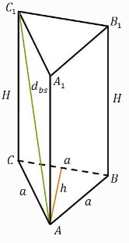
$$B$$
$$B$$
O_{B}=3∙$a$
$$a$$
$$a$$
$$a$$
$$a$$
$$a$$
$$a$$
$$a$$
$$a$$
$$a$$
$$a$$
H
H
Za pravilnu trostranu prizmu:
B= $\frac{a^{2}\sqrt{3}}{4}$ O_{B}=3∙$a$ M=O_{B}∙H P=2∙B+M V=B∙H
M=3∙$a∙H$ P=$\frac{a^{2}\sqrt{3}}{2}$+ 3∙$a∙H$ V=$\frac{a^{2}\sqrt{3}}{4}∙H$

Za jednakostranični trougao (baza pravilne trostrane prizme):
h=$h_{a}$= $\frac{a\sqrt{3}}{2}$ r_{o} = $\frac{2}{3}∙h_{a}=…=\frac{a\sqrt{3}}{3}$
r_{u} = $\frac{1}{3}∙h_{a}=…=\frac{a\sqrt{3}}{6}$

Za pravilnu četvorostranu prizmu:
B=$a^{2}$ O_{B}=4∙$a$ M=O_{B}∙H P=2∙B+M V=B∙H
M=4∙$a∙H$ P=$2∙ a^{2}$+ 4∙$a∙H$ V=$a^{2}∙H$

Za kvadrat (baza pravilne četvorostrane prizme):
d_{os}= d= $a\sqrt{2}$ r_{o} = $\frac{1}{2}∙d=\frac{a\sqrt{2}}{2}$
r_{u} = $\frac{1}{2}∙a=\frac{a}{2}$

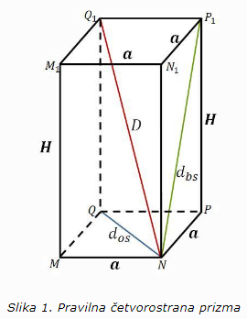
$$B$$
$$B$$
H
H
$$a$$
$$a$$
$$a$$
$$a$$
$$a$$
$$a$$
$$a$$
$$a$$
$$a$$
$$a$$
$$a$$
$$a$$
$$a$$

$$a$$

Za pravilnu šestostranu prizmu:
B= 6∙ $\frac{a^{2}\sqrt{3}}{4}$ O_{B}=6∙$a$ M=O_{B}∙H P=2∙B+M V=B∙H
B= $\frac{{3a}^{2}\sqrt{3}}{2}$ M=6∙$a∙H$ P=${3a}^{2}\sqrt{3}$+ 6∙$a∙H$ V=$\frac{{3a}^{2}\sqrt{3}}{2}∙H$

Za pravilni šestougao
(baza pravilne šestrostrane prizme):
d_{2os}= d_{m}= $a\sqrt{3}$ d_{1os}= d_{v}$=$ 2∙$a$
r_{o}=$a$ r_{u} = $\frac{a\sqrt{3}}{2}$

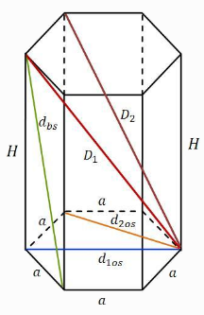
$$B$$
$$B$$
H
$$a$$
$$a$$
$$a$$
$$a$$
$$a$$
$$a$$
$$a$$
$$a$$
$$a$$
$$a$$
$$a$$
$$a$$
$$a$$
$$a$$
$$a$$
$$a$$
$$a$$
$$a$$
$$a$$
$$a$$
H
$$a$$
$$a$$
$$a$$

